**Pipes & Filters Architecture**

**Julia Schatzmann und Christina Tschol**

**Dokumentation**

## Design Dokumentation

**Klassendiagramme**

Source-Readers:

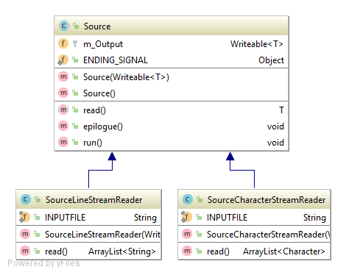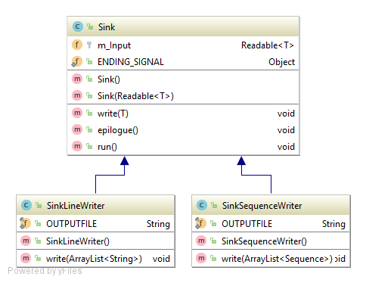Sink-Writers:

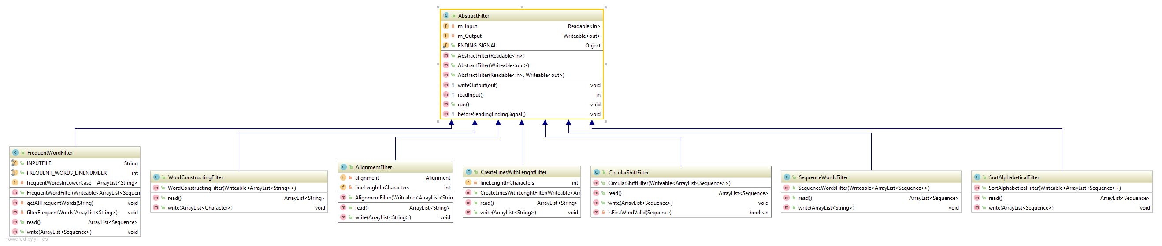Filters:

**Paketdiagramm:**

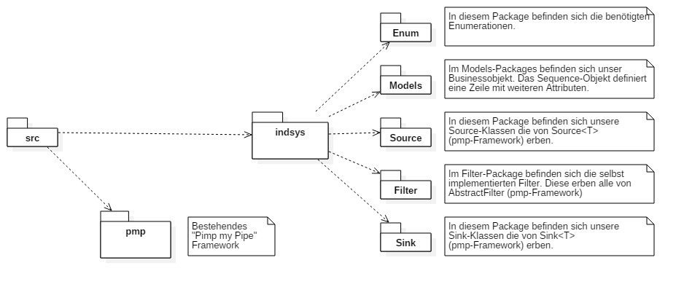

**Sequenzdiagramm Aufgabe A)**

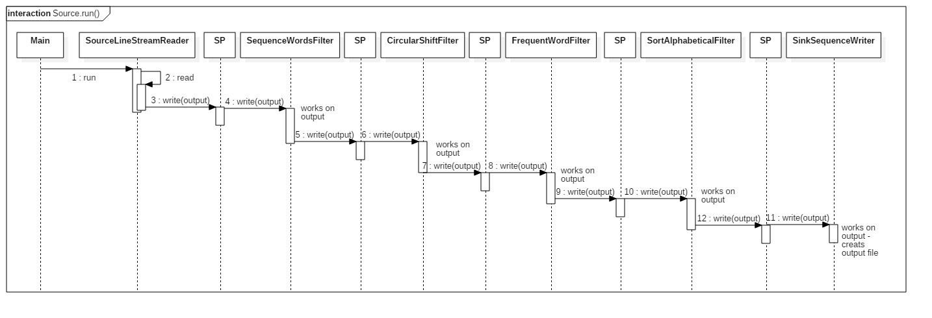

**Sequenzdiagramm Aufgabe B)**

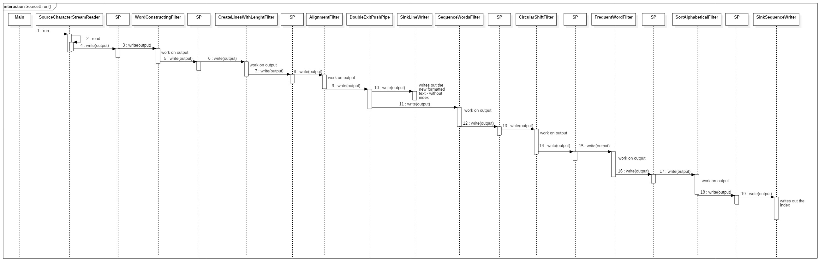

## Beschreibung

Für die Umsetzung konnte ein vorgegebenes pmp-Framework verwendet werden. Dort wurde vor allem das Composite-Pattern ausgenutzt. Nach dem der Benutzer eingegeben hat, in welchem Modus er das Programm mit ggf. Attributen ausführen möchte, wird der „Sourcereader“ aufgerufen (die „run“-Methode). Anschließend wird jedem Filter eine Pipe und jeder Pipe einen Filter übergeben. Somit haben wir einen „aktiven“ Push-Filter realisiert, bei dem die Source durch alle Filter „durchgepushed“ wird, bis dann zum Schluss der „Sinkwriter“ die Darstellung/Ausgabe übernimmt.

Aufgabe A)

Aufgabe B)